Tillsynsbegäran – information om höga naturvärden och fridlysta arter i avverkningsanmälan A 56589-2024 i Vilhelmina kommun

Detta dokument behandlar höga naturvärden i avverkningsanmälan A 56589-2024 i Vilhelmina kommun. Denna avverkningsanmälan inkom 2024-11-29 00:00:00 och omfattar 60,1 ha.

Vi begär härmed att Skogsstyrelsen fattar beslut enligt miljöbalken som säkerställer att skogens höga naturvärden bevaras samt säkerställer att EU-lagstiftning efterlevs och att artskyddsbrott förhindras. Vi önskar även ta del av de ställningstaganden och beslut som myndigheterna meddelar till följd av aktuell avverkningsanmälan och föreningens inlaga (se 34 § förvaltningslagen).

Nedan beskrivs fynd av naturvårdsarter och fridlysta arter som gjorts i det avverkningsanmälda området. I BILAGA 1 finns artfakta om fridlysta arter.

# Naturvårdsarter

I avverkningsanmälan har följande 23 naturvårdsarter hittats: fläckporing (VU), liten sotlav (VU), ostticka (VU), rynkskinn (VU), blanksvart spiklav (NT), blågrå svartspik (NT), doftskinn (NT), gammelgransskål (NT), garnlav (NT), granticka (NT), gränsticka (NT), harticka (NT), knottrig blåslav (NT), nordtagging (NT), rosenticka (NT), rödbrun blekspik (NT), tretåig hackspett (NT, §4), ullticka (NT), vedflamlav (NT), vitgrynig nållav (NT), vitplätt (NT), mörk husmossa (S) och vedticka (S). Av dessa är 21 rödlistade. För rödlistade arter har rödlistekategorin angivits inom parentes. Arter som är signalarter enligt Skogsstyrelsen har markerats med (S). För fridlysta arter anges även paragrafen i Artskyddsförordningen som arten är fridlyst enligt.

De påträffade naturvårdsarterna är ett tydligt kvitto på att detta rör sig om en skog med höga naturvärden. I Figur 1 visas en karta över det avverkningsanmälda området, där samtliga fyndplatser för naturvårdsarter som finns registrerade på Artportalen har markerats.

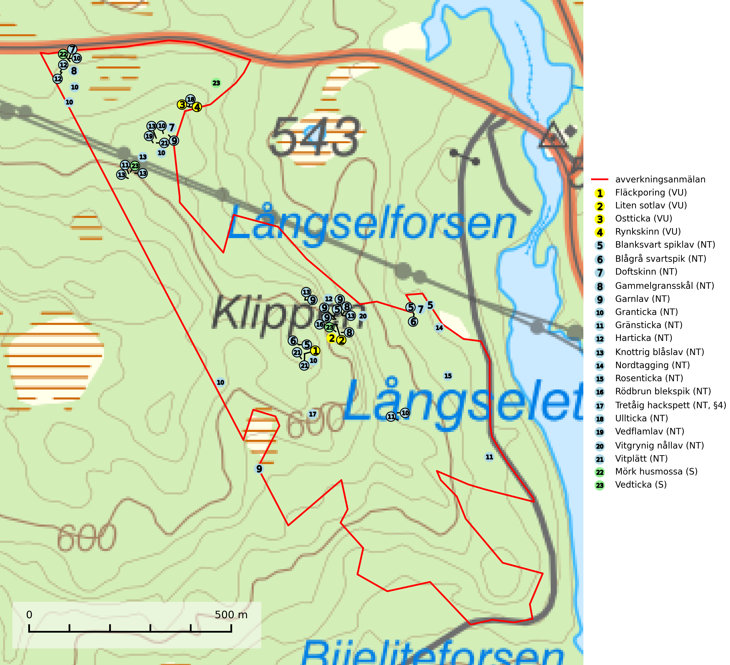

Figur 1. Fyndplatser för naturvårdsarter i det avverkningsanmälda området (röd linje). Markörer utan svart kant är placerade på fyndplatsen. Markörer med svart kant är placerade vid sidan av fyndplatsen och har ett svart streck som visar fyndplatsens exakta position. Kartans mittpunktskoordinat är N 7203126, E 521334 i SWEREF 99 TM.

**Blanksvart spiklav (NT)** förekommer på torr, hård, gammal kärnved men även på äldre ytved av tall i naturskogsartade bestånd med begränsad brandpåverkan och ostörd hydrologi. Skogsbruksåtgärder på eller i närheten av lokaler med blanksvart spiklav utgör ett hot. Naturskogsartade öppna tall- och barrblandskogar med blanksvart spiklav indikerar höga biologiska värden och bör bevaras (SLU Artdatabanken, 2024).

**Blågrå svartspik (NT)** växer på torr, hård ved av gamla, solbelysta torrakor, högstubbar av tall och grova döda grenar på levande tallar i öppna bestånd av naturskogskaraktär. Nästan alltid rör det sig om tjärrika torrträd och högstubbar (töreved, keloträd) som kan vara en bra bit över hundra år, i vissa fall sannolikt hundratals år gamla. Skogsbruk är idag det allvarligaste hotet. Ett långsiktigt hot är att nybildningen av gamla torrakor och högstubbar är en långsam process vilken ofta är beroende av skogsbrand. Nytt substrat bildas numera sannolikt nästan inte alls då antalet naturliga skogsbränder har minskat drastiskt på grund av effektivare brandbekämpning. Döda träd som lämnas efter avverkning är inte lämpliga för arten, eftersom dessa träd inte varit utsatta för skogsbrand och bildat tjärrik ved. Skogsbruksåtgärder på eller i närheten av växtplatserna bör undvikas. Naturskogsartade skogar med förekomst av arten indikerar höga biologiska värden och bör bevaras. Blågrå svartspik har en mycket begränsad utbredning utanför de nordiska länderna varför dessa länder har ett speciellt ansvar för arten (SLU Artdatabanken, 2024).

**Doftskinn (NT)**, rödlistad som nära hotad, är en mycket bra signalart för boreal granskog och indikerar ett gran-skogsekosystem med lång kontinuitet av grova lågor. Arten är placerad i toppen av Skogsstyrelsens värdepyramid för bedömning av skog med höga naturvärden och har klassats som en “urskogsindikator”, då den förekommer med ett tydligt optimum i helt eller nästan helt orörda skogar (Nitare & Skogsstyrelsen, 2019).

**Fläckporing (VU)** är en mycket bra signalart som visar på tallnaturskogar med höga naturvärden. Den är placerad högst upp i Skogsstyrelsens värdepyramid för bedömning av skog med höga naturvärden och indikerar områden som är mer eller mindre opåverkade av skogsbruk och där det funnits en kontinuitet av tallågor i olika nedbrytningsstadier. För att på lång sikt bibehålla livskraftiga populationer i ett område behövs troligen större skyddade områden som tillåter att man upprätthåller en naturlig branddynamik (SLU Artdatabanken, 2024; Nitare & Skogsstyrelsen, 2019).

**Gammelgransskål (NT)** är en liten skålsvamp som växer på gamla granar med skrovlig bark. Typiska växtplatser är gransumpskog i myrkanter, bäckdråg, bäckraviner och skuggiga bergssluttningar, men också skog på torrare mark kan hysa arten om beståndet har stark naturskogskaraktär. Bestånd med arten bör behandlas som nyckelbiotoper och sparas vid en slutavverkning. Även gallring bör undvikas (SLU Artdatabanken, 2024; Nitare & Skogsstyrelsen, 2019).

**Garnlav (NT)** är en utpräglad barrskogsart som ibland kan drapera träden i norrländska grannaturskogar med hög luftfuktighet. Den förekommer även i talldominerade bestånd där den, förutom i trädens grenverk, påträffas hängande över ojämnheter i tallbarken. Arten har minskat starkt i södra och mellersta Sverige och den minskar även i sitt nordliga utbredningsområde. Orsaken till tillbakagången beror främst på slutavverkningar av naturskogsartade skogar. Bestånd med riklig förekomst bör regelmässigt sparas. Garnlav är värdväxt för den mycket sällsynta och akut hotade fjärilen barrskogslavfly (CR) som hör hemma i boreala barrskogar med riklig förekomst av värdväxten. Tidigare kunde arten konstateras årligen på flera platser vid Dala-Floda i Dalarna innan lokalerna kalavverkades. Senaste fyndet i landet av barrskogslavfly är från år 2000 då den påträffades vid Högberget i Sollefteå kommun (SLU Artdatabanken, 2024).

**Granticka (NT)** förekommer främst i äldre skogar med naturskogskaraktär, liksom i dimensionsavverkade och plockhuggna skogar. I äldre grannaturskog i norra Sverige är den alltjämt en förhållandevis vanlig karaktärsart, medan den längre söderut blir allt mer sällsynt. I Götaland och delar av Svealand är den en god signalart för skyddsvärda granskogsmiljöer. Arten bedöms ha minskat starkt under senare år på grund av skogsavverkningar, då den framför allt växer i äldre granskog med långvarig grankontinuitet. I urskogsliknande bestånd i norra Sverige kan ibland påträffas den mycket sällsynta tickan grantickeporing (VU), som lever på döda grantickor (SLU Artdatabanken, 2024; Nitare & Skogsstyrelsen, 2019).

**Gränsticka (NT)** är en mycket bra signalart inom hela sitt utbredningsområde. Den är huvudsakligen knuten till restbestånd av barrnaturskog och förekommer med ett tydligt optimum i orörda eller måttligt påverkade gamla granskogar där det föreligger långvarig kontinuitet av grov död ved. Lokaler som hyser arten, speciellt i mellersta och södra Sverige, bör undantas från skogsbruk (SLU Artdatabanken, 2024; Nitare & Skogsstyrelsen, 2019).

**Harticka (NT)** är normalt en mycket bra signalart för granskogar med höga naturvärden. Även när svampen påträffas i mer påverkade skogar är det nästan alltid fråga om skogsmiljöer i sena successionsstadier med höga naturvärden. Skogsskötselåtgärder på eller i omedelbar närhet av växtplatserna kan innebära ett hot mot arten (SLU Artdatabanken, 2024; Nitare & Skogsstyrelsen, 2019).

**Knottrig blåslav (NT)** har sin huvudutbredning i gamla granskogar i det övre barrskogsbältet mot fjällen. Den signalerar alltid höga naturvärden och växer i skogar med lång kontinuitet, mest i opåverkade naturskogsbestånd. Arten överlever inte en slutavverkning (inklusive hänsyn) och den finns idag enbart i kontinuitetsskog. Lavens fortsatta förekomst bör säkerställas genom att lokaler med äldre barrskog skyddas (SLU Artdatabanken, 2024; Nitare & Skogsstyrelsen, 2019).

**Liten sotlav (VU)** förekommer i gamla brandrefugiala boreala granskogar där den oftast påträffas på grovbarkiga, senvuxna, mycket gamla granar. Arten är en av de mest krävande arterna i fuktig grannaturskog och är placerad högst upp i Skogsstyrelsens värdepyramid för bedömning av skog med höga naturvärden. Samtliga förekomster bör skyddas (SLU Artdatabanken, 2024; Nitare & Skogsstyrelsen, 2019).

**Mörk husmossa** är en mycket bra signalart i södra och mellersta Sverige. Den är sannolikt svårspridd och växer huvudsakligen i skog med lång skoglig kontinuitet i områden med konstant hög luftfuktighet. Den är känslig för större avverkningar, men tål plockhuggning som lämnar ett tätare trädskikt och ett obrutet, fukthållande mosstäcke på marken. Ett par studier har klart visat att artens tillväxt försämras när skogen huggs ner intill växtplatsen, och att ett kalhygges påverkan på mörk husmossa avtar både med avståndet från kalhygget och ju fuktigare växtplatsen är (SLU Artdatabanken, 2024; Nitare & Skogsstyrelsen, 2019).

**Nordtagging (NT)** växer främst på tallågor av grövre dimensioner och påträffas huvudsakligen i äldre skog som inte kalavverkats. Nordtaggingen missgynnas av att områden med äldre tallskog har minskat starkt. Bekämpning av skogsbränder, samtidigt som skogsbruket omvandlar naturligt glesa tallbestånd till likartade och betydligt tätare bestånd, har missgynnat arten. Bristen på gamla tallågor utgör på sikt ett allvarligt hot och återskapandet av lämpliga biotoper tar mycket lång tid. Områden med olikåldriga bestånd av tall och med stort inslag av äldre träd bör undantas från skoglig produktion (SLU Artdatabanken, 2024).

**Ostticka (VU)** växer huvudsakligen på grova granlågor i urskogsartad barrskog. Växtplatserna ligger vanligtvis i brandrefugiala områden med relativt hög luftfuktighet där skogen under lång tid haft en intern beståndsdynamik med successivt avdöende träd. Alla skogsskötselåtgärder på eller i omedelbar närhet av lokalerna inverkar negativt på artens fortlevnad (SLU Artdatabanken, 2024; Nitare & Skogsstyrelsen, 2019).

**Rosenticka (NT)**, rödlistad som nära hotad, ingår i en karaktäristisk association av vedsvampar som växer på gamla, grova granlågor i urskogsartade barrskogar. Den är placerad i toppen av Skogsstyrelsens värdepyramid för bedömning av skog med höga naturvärden och indikerar ett granskogsekosystem med långvarig kontinuitet av grova lågor. Artens beroende av grova granlågor innebär att alla skogsskötselåtgärder på eller i omedelbar närhet av lokalerna utgör ett hot på lång sikt. Det är angeläget att populationerna inte ytterligare glesas ut och ett tillräckligt antal områden där arten nu finns måste sparas för framtiden (Nitare & Skogsstyrelsen, 2019; SLU Artdatabanken, 2024).

**Rynkskinn (VU)**, rödlistad som sårbar, är en vednedbrytare som växer på grova granlågor och ingår i en karaktäristisk association av vedsvampar knutna till urskogsartade barrskogar. Den har klassificerats som en “urskogsindikator” och är placerad i toppen av Skogsstyrelsens värdepyramid för bedömning av skog med höga naturvärden. Allt tyder på att rynkskinn är mycket känslig för skogliga ingrepp (Nitare & Skogsstyrelsen, 2019; SLU Artdatabanken, 2024).

**Rödbrun blekspik (NT)** växer i norra Sverige på bark och ved av björk och gran i skogar med hög och jämn luftfuktighet. I södra Sverige växer den främst på ek i öppna åldriga lövskogar. I norra delen av sitt utbredningsområde hotas arten av slutavverkningar av gamla granskogar. I den södra delen av landet hotas den genom de åldriga lövskogarnas tillbakagång och särskilt ekhagarnas igenväxning och genom plantering av sådan mark med barrskog. Rödbrun blekspik signalerar alltid höga naturvärden (SLU Artdatabanken, 2024; Nitare & Skogsstyrelsen, 2019).

**Ullticka (NT)** är knuten till restbestånd av barrnaturskog och förekommer med ett tydligt optimum i orörda eller måttligt påverkade gamla granskogar där det föreligger viss kontinuitet av grov död ved. Ullticka är en bra signalart inom hela sitt utbredningsområde och i södra Sverige är den sällsynt och en god signalart för skyddsvärda granskogsmiljöer. Den hotas av avverkning och fragmentering av naturskog och äldre granskog med lång trädkontinuitet. På ullticka kan ibland ulltickeporing (VU) påträffas - det är en sällsynt ticka som nyligen delats upp i tre olika arter: *Skeletocutis brevispora* (ulltickeporing)*, Skeletocutis delicata och Skeletocutis exilis*. De två sistnämnda arterna står för närvarande (2020) som ej bedömda i rödlistan (SLU Artdatabanken, 2024; Nitare & Skogsstyrelsen, 2019; Miettinen & Niemelä, 2018).

**Vedflamlav (NT)** växer på gammal hård och torr, exponerad kärnved av tall, främst på högstubbar i ljusöppna lägen, t.ex. vid och på myrar, sjökanter, i glesa hällmarkskogar och i brandpräglade tallnaturskogar. Substratet nyskapas i begränsad omfattning och arten är en utmärkt indikator på höga naturvärden i denna skogstyp. Tall- och barrblandskogar med naturskogskaraktär och spår av bränder har ofta höga biologiska värden och bör skyddas (SLU Artdatabanken, 2024).

**Vitgrynig nållav (NT)** växer nästan uteslutande på bark av gamla, senvuxna granar i skuggiga lägen med hög och jämn luftfuktighet. Den vanligaste naturtypen för arten är kontinuitetsskogar på frisk mark men den finns också i sumpgranskogar. På lång sikt utgör avverkningar av olikåldriga granskogar av naturskogskaraktär ett allvarligt hot mot arten och skogsbruksåtgärder på eller i närheten av växtplatserna bör undvikas. Naturskogsartade, fuktiga granskogar med förekomster av arten signalerar höga biologiska värden och bör bevaras (SLU Artdatabanken, 2024; Nitare & Skogsstyrelsen, 2019).

**Vitplätt (NT)** är en nedbrytare av död, hård och torr tallved och orsakar brunröta. Den förekommer mest i äldre, naturskogsliknande tallskog eller blandskog med äldre tall. Arten hotas av avverkning av gammal, senvuxen tall. I södra Sverige råder brist på lämpliga habitat och arten kan inte längre sprida sig utanför sina få kända växtplatser. Lokaler med gammal tall bör undantas från skogsbruk, i synnerhet i södra Sverige (SLU Artdatabanken, 2024).

# Fridlysta arter

Följande fridlysta arter har sina livsmiljöer och växtplatser i den avverkningsanmälda skogen: tretåig hackspett (NT, §4).

Observera att medlemsländerna är skyldiga att agera i enlighet med EU:s fågeldirektiv där det uttryckligen står att direktivet gäller för fåglar samt för deras ägg, bon och **livsmiljöer** (artikel 1). Vidare att de åtgärder som vidtas inte får leda till en försämring av den nuvarande situationen beträffande bevarandet av de fågelarter som avses i artikel 1 (artikel 13). Fågeldirektivet är styrande för tillsynsansvariga myndigheters ärendehantering, ställningstaganden och beslutsfattande.

**Tretåig hackspett (NT, §4)** är rödlistad som nära hotad och ingår i bilaga 1 i EU:s fågeldirektiv. Tretåig hackspett är för sin överlevnad beroende av kontinuerlig tillförsel av äldre döende och död ved, som sker genom naturliga självgallringsprocesser i äldre grannaturskogar och barrblandade naturskogar. Om en skog genom skogsbruk gallras eller glesas ur så upphör och uteblir i stort sett den naturliga självgallringsprocessen för mycket lång tid framöver vilket omöjliggör upprätthållandet av den kontinuerliga ekologiska funktionen i ett område. Det finns studier som visar att naturskogens självgallringsprocess som den tretåiga hackspetten är beroende av, inte kan ersättas med efterlämnad hänsyn i skogsbruket (Imbeau & Desrochers, 2002). Storleken på häckningsreviret varierar med skogstypen, förekomsten av död ved och graden av fragmentering, men är i allmänhet i storleksordningen 25–100 hektar. Vintertid krävs ofta betydligt större områden och det finns studier som antyder att arten behöver minst 100 hektar äldre skog. I områden med låg bonitet kan det behövas över 200 hektar lämpligt habitat för att ett par ska kunna reproducera sig. Områden med dokumenterad permanent förekomst i naturskogsmiljöer har vanligen så stora naturvärden att skogsbruk är olämpligt (Skogsstyrelsen, 2016).

I BILAGA 1 finns mer detaljerad information om ekologi samt krav på livsmiljö hos fridlysta arter.

BILAGA 1 – Fridlysta arter

# Tretåig hackspett – ekologi samt krav på livsmiljön

Tretåig hackspett (NT) är fridlyst enligt §4 Artskyddsförordningen och finns med som prioriterad art i Skogsstyrelsen vägledning för skogsbruket (bilaga 4 till SVL). I vägledningen står bland annat att: *“Tretåig hackspett har stora arealkrav och höga krav på sin livsmiljö. Omdaningen av naturskogar till kulturskogar medför en förlust av viktiga miljöer, något som förstärks av ökad fragmentering till följd av avverkningar.”* Vidare att: *“Områden med dokumenterad permanent förekomst i naturskogsmiljöer har vanligen så stora naturvärden att skogsbruk är olämpligt”.*

Tretåig hackspett är beroende av större sammanhängande naturskogar med kontinuerlig tillgång och nybildning av död ved och fragmentering av livsmiljöerna utgör ett stort hot mot arten (se exempelvis Stachura-Skierczynska et al., 2009; Wesolowski et al., 2005; Butler et al., 2004; Pakkala et al., 2002; Amcoff et al., 1996; Virkkala, 1991). Det finns studier som visar att naturskogens självgallringsprocess som den tretåiga hackspetten är beroende av, inte kan ersättas med efterlämnad hänsyn i skogsbruket (Imbeau & Desrochers, 2002).

Permanenta revir av tretåig hackspett karaktäriseras ofta av artens typiska ringformigt ordnade hackmärken på framför allt gamla granar. För att säkerställa att inte revir av tretåig hackspett drabbas av avverkningsplanerna bör en inventering göras i området både under häckningstid och under vintern, då arten utnyttjar betydligt större områden än under sommarens häckningsrevir. Storleken på häckningsreviret varierar med skogstypen, förekomsten av död ved och graden av fragmentering, men är i allmänhet i storleksordningen 25–100 hektar.

Förutom fridlysning enligt §4 Artskyddsförordningen är tretåig hackspett även förtecknad i EU:s fågeldirektiv bilaga 1. Den ingår också i Natura 2000 och är förtecknad i Bernkonventionen bilaga II (strikt skyddade djurarter).

## Referenser – tretåig hackspett

Amcoff, M. & Eriksson, P. 1996. *Förekomst av tretåig hackspett Picoides tridactylus på bestånds- och landskapsnivå.* Ornis Svecica 6: 107–119

Butler, R., Angelstam, P., Ekelund, P. & Schlaeffer, R. 2004. *Dead wood threshold values for the three-toed woodpecker presence in boreal and sub-Alpine forest.* Biological conservation 119(3): 305–318

Imbeau, L. & Desrochers, A. 2002. *Foraging Ecology and Use of Drumming Trees by Three-Toed Woodpeckers.* The Journal of Wildlife Management. Vol. 66, No. 1 (Jan., 2002), pp. 222–231.

Pakkala, T., Hanski, I. & Tomppo, E. 2002. *Spatial ecology of the three-toed woodpecker in managed forest landscapes.* Silva Fennica 36(1): 279–288.

Skogsstyrelsen, 2016. *Vägledning för hänsyn till fåglar – Tretåig hackspett.* www.skogsstyrelsen.se

Stachura-Skierczynska, K., Tumiel, T. & Skierczynski, M. 2009. *Habitat prediction model for three-toed woodpecker and its implications for the conservation of biologically valuable forests.* Forest Ecology and Management 258(5): 697–703.

Virkkala, R. 1991. *Population trends of forest birds in a Finnish Lapland landscape of large habitat blocks – Consequences of stochastic environmental variation or regional habitat alteration.* Biological conservation 56(2): 223–240

Wesolowski, T., Czeszczewik, D. & Rowinski, P. 2005. *Effects of forest management on Three-toed Woodpecker Picoides tridactylus distribution in the Bialowieza Forest (NE Poland): conservation implications.* Acta Ornithologica 40(1): 53–60.